大板三中高一下学期第二次月考物理试题
2019.5
一、单选题（每题3分）
- 要使两物体间的万有引力减小到原来的1/4，下列办法不可采用的是（ ）
A. 使两物体的质量各减小一半，距离不变
B. 使两物体间的距离增为原来的2倍，质量不变
C.使两物体间的距离和质量都减为原来的1/4
D. 使其中一个物体的质量减小到原来的1/4，距离不变
- 下列几组数据中能算出地球质量的是（万有引力常量G是已知的）（ ）
A.地球绕太阳运行的周期T和地球中心离太阳中心的距离r
B.月球绕地球运行的周期T和地球的半径r
C.月球绕地球运动的角速度和月球的半径r
D.月球绕地球运动的周期T和月球中心离地球中心的距离r
3.赤道上随地球自转的物体A，赤道上空的近地卫星B，地球的同步卫星C，它们的运动都可以视为匀速圆周运动．分别用a、v、T、ω表示物体的向心加速度、速度、周期和角速度，下列判断正确的是（ ）
A. a_{A}＞a_{B}＞a_{C} B. v_{B}＞v_{C}＞v_{A} C. T_{A}＞T_{B}＞T_{C} D. ω_{A}＞ω_{C}＞ω_{B[来源:Zxxk.Com]}
4.火星探测项目是我国继神舟载人航天工程、嫦娥探月工程之后又一个重大太空探索项目。假设火星探测器在火星表面附近圆形轨道运行的周期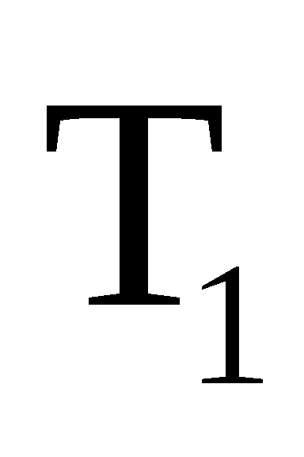，神舟飞船在地球表面附近的圆形轨道运行周期为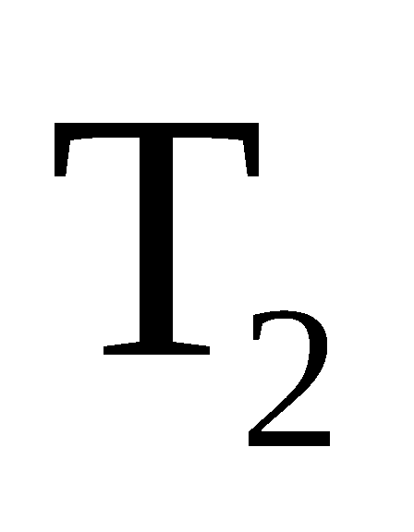，火星质量与地球质量之比为p，火星半径与地球半径之比为q，则与之比为（ ）
A. 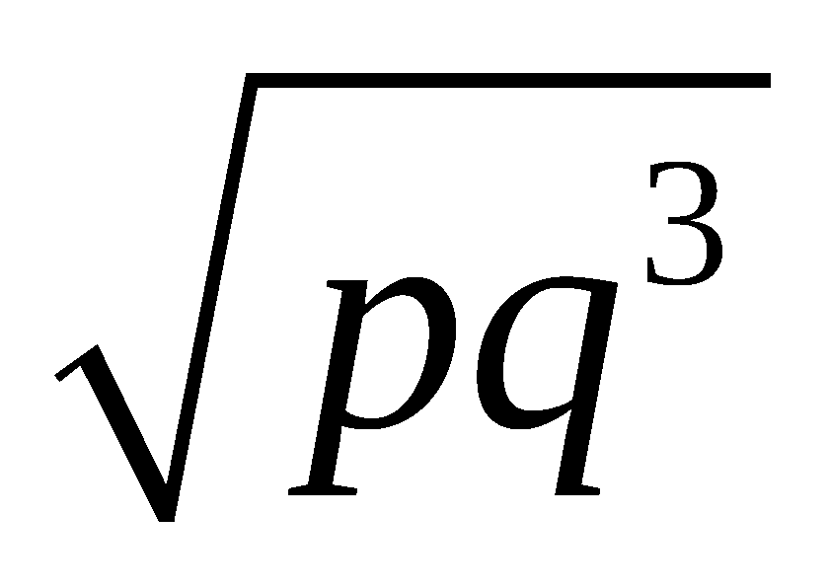 B. 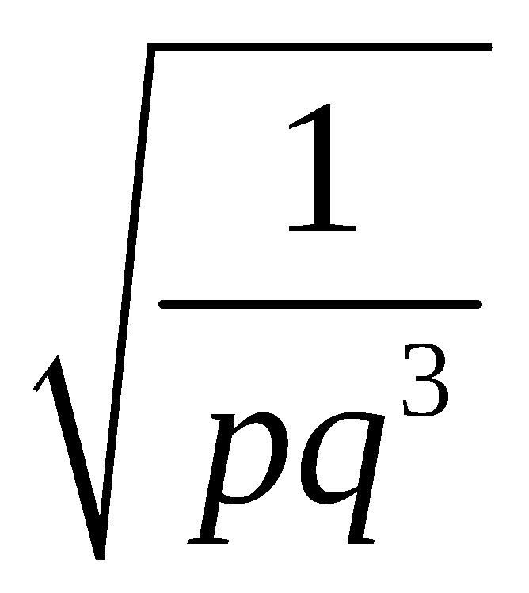 C. 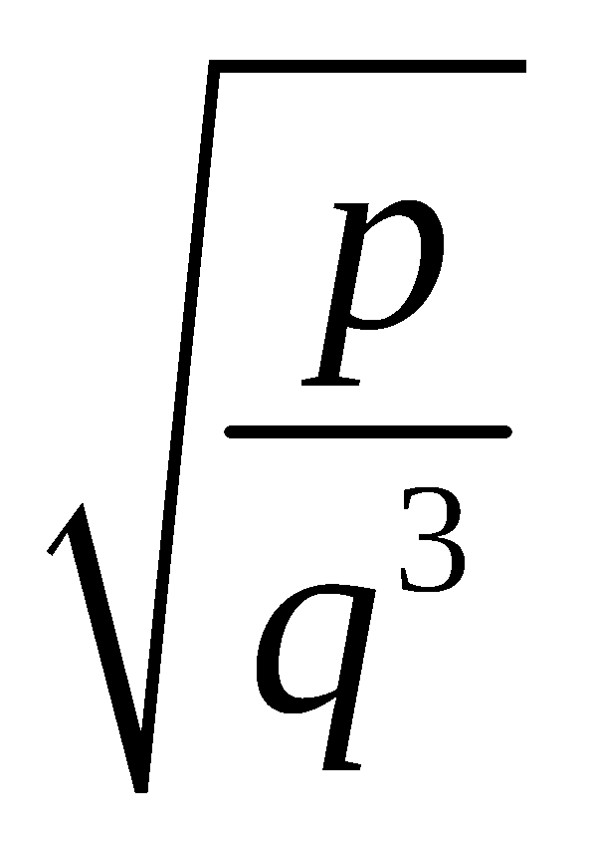 D. 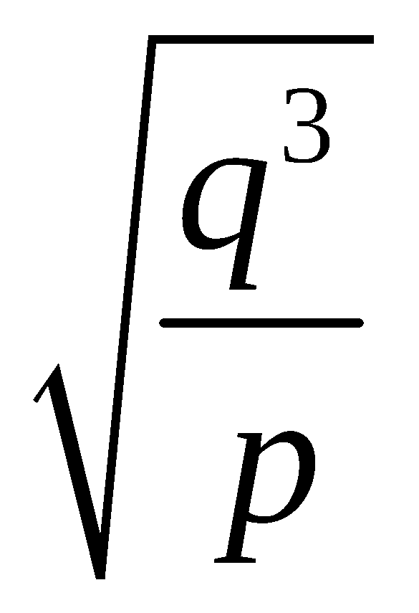
5.a、b、c三球自同一高度以相同速率抛出，a球竖直上抛，b球水平抛出，c球竖直下抛.设三球落地时的速率分别为Va、V_{b}、Vc（不计空气阻力），则( )
A、 Va=V_{b}=Vc B、Va=V_{b}>Vc
C、Va<V_{b}<Vc D、Va>V_{b}>Vc
6.速度为v的子弹，恰可穿透一块固定着的木板，如果子弹的速度为2v，子弹穿透木板时阻力视为不变，则可穿透同样的木板( )
A.1块 B.2块 C.3块 D.4块
7.某人用同一水平力先后两次拉同一物体，第一次使此物体沿光滑水平面前进s距离，第二次使此物体沿粗糙水平面也前进s距离，若先后两次拉力做的功为W₁和W₂，拉力做功的功率是P₁和P₂，则( )
A、W₁=W₂，P₁=P₂ B、W₁>W₂，P₁=P₂
C、W₁=W₂，P₁>P₂ D .W₁>W₂，P₁>P₂
8. 质量为m的汽车在发动机恒定牵引力的作用下，沿水平方向运动，在t₀时刻关闭发动机，其运动的v－t图象如图所示。若汽车行驶过程中所受阻力是汽车重量的k倍，则( )
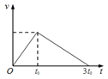
A．汽车牵引力F与所受阻力大小之比为2∶1
B．汽车在t₀时刻的动能为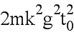
C．汽车在2t₀时刻阻力的瞬时功率为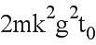
D．整个过程中汽车牵引力做功为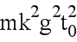

二、多选题（每题4分）
9.两颗人造地球卫星质量之比是1∶2,轨道半径之比是3∶1,则下述说法中,正确的是 ( )
A.它们的周期之比是3∶1
B.它们的线速度之比是1∶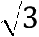
C.它们的向心加速度之比是1∶9
D.它们的向心力之比是1∶9
10.“高分四号”卫星是中国首颗地球同步轨道高分辨率遥感卫星.已知“高分四号”卫星距离地面的高度为 h ,地球的半径为 R ,地球表面的重力加速度大小为 g ,万有引力常量为 G .下列说法正确的是（ ）
A.“高分四号”卫星运动的周期为 2πRg
B.“高分四号“卫星运行的线速度大小为 g(R+h)
C.“高分四号”卫星轨道处的重力加速度大小为 (RR+h)2g
D.地球的平均密度为 3g4πGR
11. 一行星绕恒星作圆周运动。由天文观测可得，其运动周期为T，速度为v，引力常量为G，则（ ）
A．恒星的质量为 B．行星的质量为
C．行星运动的轨道半径为 D．行星运动的加速度为[来源:学_科_网]
12.2013年12月2日，我国探月卫星“嫦娥三号”在西昌卫星发射中心成功发射升空，飞行轨道示意图如图所示．“嫦娥三号”从地面发射后奔向月球，先在轨道Ⅰ上运行，在P点从圆形轨道Ⅰ进入椭圆轨道Ⅱ，Q为轨道Ⅱ上的近月点，则“嫦娥三号”在轨道Ⅱ上( )
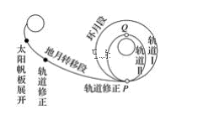
A． 运行的周期小于在轨道Ⅰ上运行的周期
B． 从P到Q的过程中速率不断增大
C． 经过P的速度小于在轨道Ⅰ上经过P的速度
D． 经过P的加速度小于在轨道Ⅰ上经过P的加速度
13. 一个人用手把一个质量为m=1kg的物体由静止向上匀加速提起2m，这时物体的速度为2m/s，则下列说法中正确的是（ ）
A．拉力做功22J B．物体的重力势能增加了20J
C．合外力做功12J D．物体的动能增加了2J[来源:学科网]
14.质量为1 kg的物体，在空中由静止开始自由落下，经5 s 落地，以下说法中正确的是（g 取10 m/s²） （ ）
A、前2 s内小球的动能增量为200 J
B、第2 s内重力做功为250 J
C、第2 s末重力做功的瞬时功率为200 W
D、5 s内重力做功的平均功率为250W
三．实验题(6分)
15．某实验小组采用如图所示的装置探究功与速度变化的关系，小车在橡皮筋的作用下弹出后，沿木板滑行。打点计时器工作频率为50Hz。[来源:学.科.网Z.X.X.K]
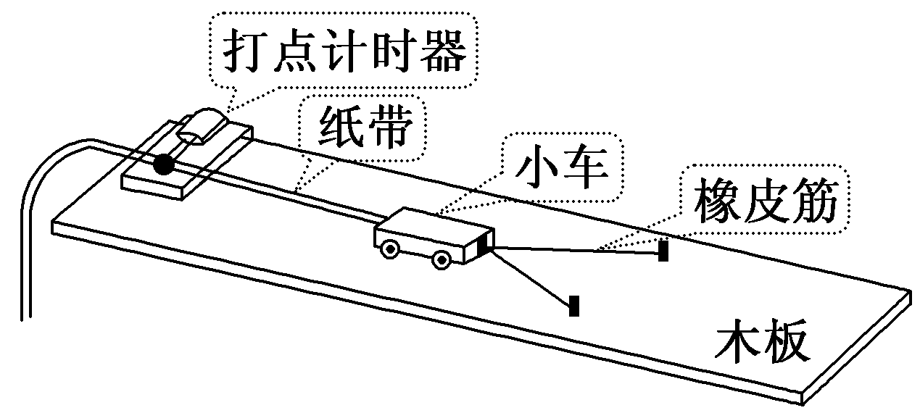
（1）实验中木板略微倾斜，这样做___________
A．是为了使释放小车后，小车能匀加速下滑
B．是为了增大小车下滑的加速度
C．可使得橡皮筋做的功等于合力对小车做的功
D．可使得橡皮筋松弛后小车做匀速运动
（2）实验中先后用同样的橡皮筋1条、2条、3条……并起来挂在小车的前端进行多次实验，每次都要把小车拉到同一位置再释放小车，把第1次只挂1条橡皮筋时橡皮筋对小车做的功记为W，第二次挂2条橡皮筋时橡皮筋对小车做的功记为2W……橡皮筋对小车做功后而使小车获得的速度可由打点计时器打出的纸带测出。根据第四次的纸带（如图乙所示）求得小车获得的速度为___________m/s。（保留三位有效数字）
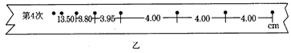
[来源:学科网ZXXK]

（3）根据多次测量数据画出橡皮筋对小车做功W与小车匀速运动的速度v，则画出的W-v²图象应是___________。
四、计算题（共46分）
16.（10分） 宇航员站在某星球表面，从高h处以初速度 v₀水平抛出一个小球，小球落到星球表面时，与抛出点的水平距离是x，已知该星球的半径为R，引力常量为G，求：(忽略星球自转)
（1）该星球的质量M．
（2）该星球的第一宇宙速度．

17.（10分）如图所示，放在水平面上的物体质量m=1kg，受到一个斜向下的与水平方向成θ=37°角的推力F=10N的作用，从静止开始运动。已知物体与水平面间的动摩擦因数μ=0.25，sin37°=0.6，cos37°=0.8，g取10m/s²。物体在此推力作用下前进8m后撤去推力，问：
(1) 撤去推力时，物体的速度多大？
(2)物体还能在水平面上运动的位移是多少？
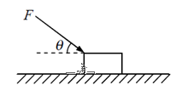

18.（13分）质量为4000kg的汽车，其发动机的额定功率为80kW，它在平直公路上行驶时所受阻力为其车重的0.1倍，该车从静止开始以2m/s ² 的加速度做匀加速运动，g取10m/s ² ，求：
（1）该汽车在路面上行驶的最大速度是多少？
（2）这种匀加速运动能维持的时间？
（3）当汽车的加速度变为1.0m/s ² 时，汽车速度为多大？

19.（13分）如图所示，光滑水平面AB与竖直平面内半圆形导轨在B点衔接，导轨半径为R。一个质量为m的物块静止在A处压缩弹簧，在弹力作用下获得向右的初速度，当它经过B点进入导轨瞬间对导轨的压力为其重力的7倍，之后向上运动恰能完成半圆周运动到达C点。求：
（1）弹簧对物块的弹力做的功
（2）物块从B至C克服阻力做的功
（3）物块离开C点后落回水平面时的动能是多大
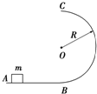

大板三中高一下学期第二次月考物理试题答案
2019.5
CDBDA.DCB
BC. CD. ACD. ABC. ABD .ACD
15．（1）CD；（2）2.00m/s；（3）通过原点的一条直线

